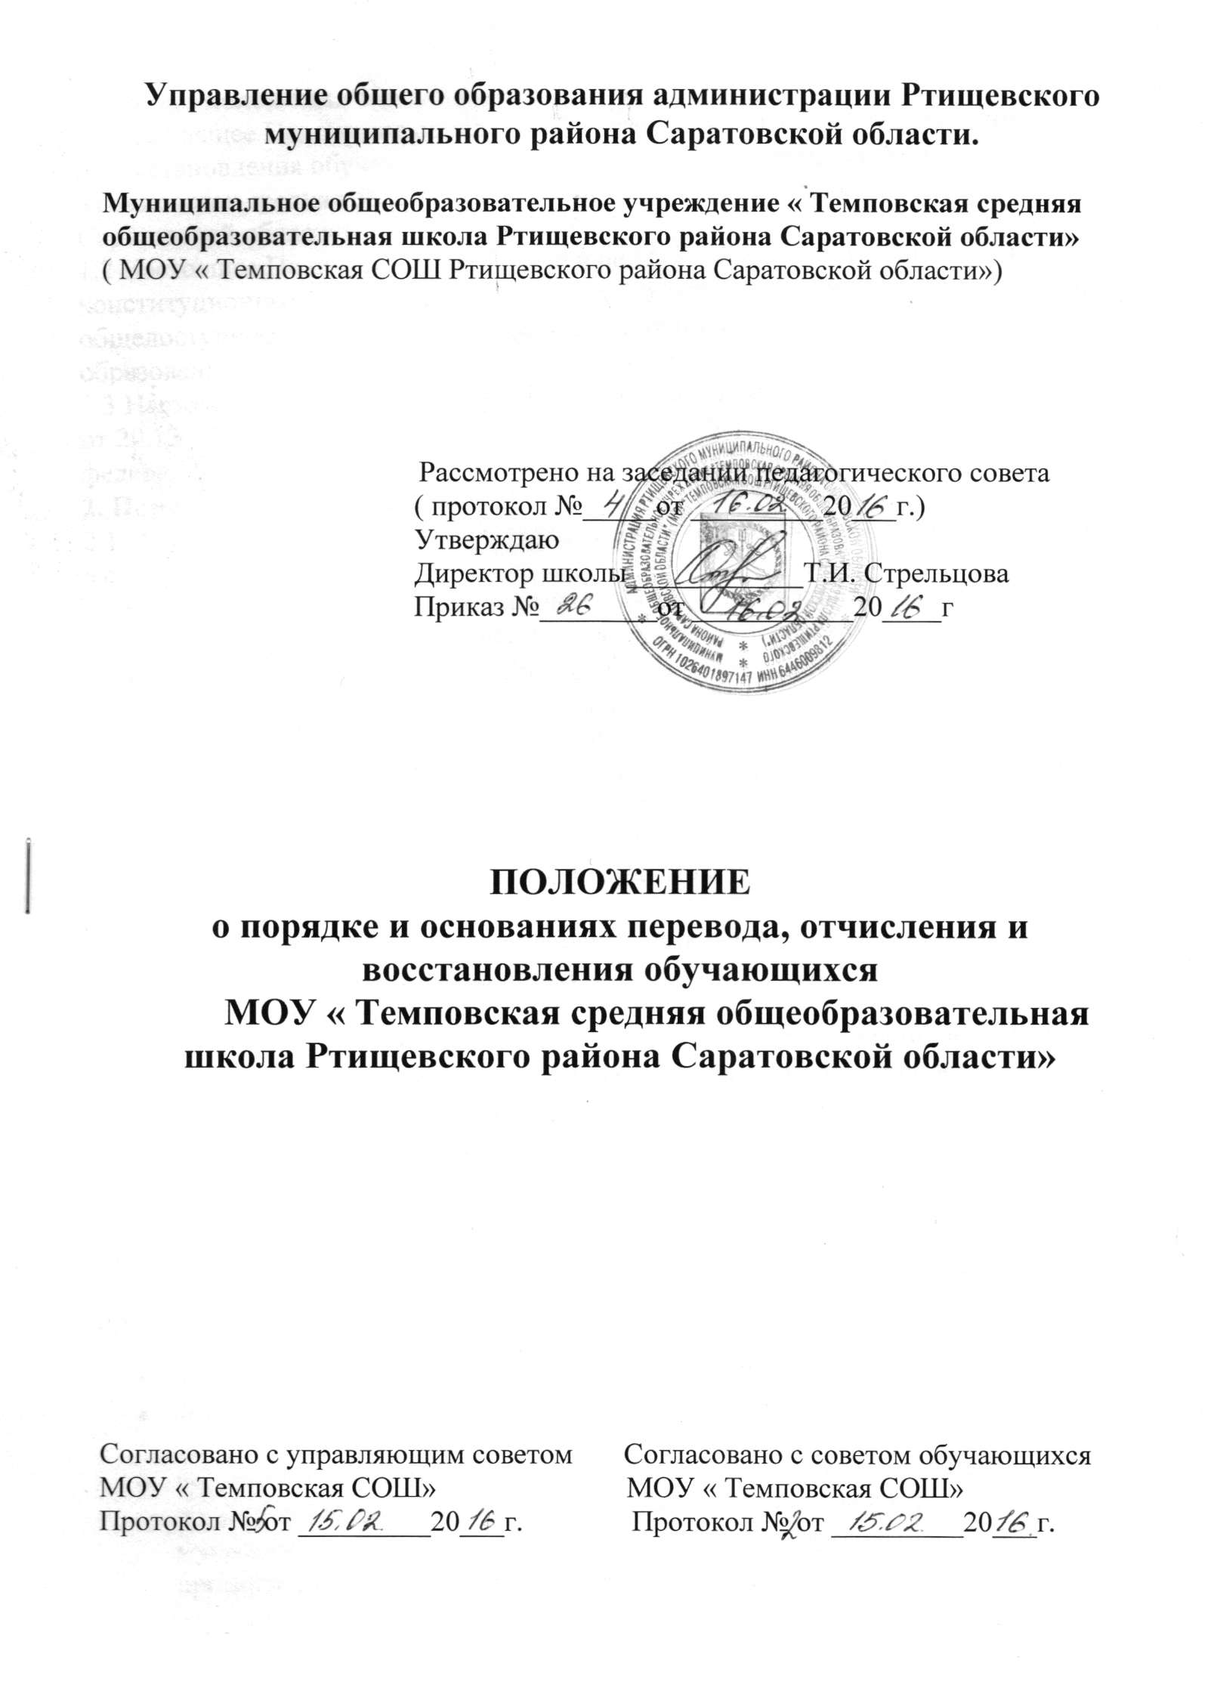

**1. Общие положения**

1.1 Настоящее Положение определяет порядок и основания перевода, отчисления и восстановления обучающихся образовательной организации МОУ «Темповская средняя общеобразовательная школа Ртищевского района Саратовской области».

1.2 Настоящее Положение разработано в целях обеспечения и соблюдения

конституционных прав граждан Российской Федерации на образование, гарантии общедоступности и бесплатности основного общего, среднего общего образования.

1.3 Настоящее Положение разработано в соответствии с Федеральным Законом от 29.12.2012 № 273-ФЗ «Об образовании в Российской Федерации», иными

федеральными законами и подзаконными актами, уставом школы.

**2. Порядок и основания перевода**

2.1. Обучающиеся могут быть переведены в другие образовательные организации в следующих случаях:

* по инициативе совершеннолетнего обучающегося или родителей (законных представителей) несовершеннолетнего обучающегося;
* в случае прекращения деятельности исходной организации, аннулирования лицензии на осуществление образовательной деятельности (далее - лицензия), лишения ее государственной аккредитации по соответствующей образовательной программе или истечения срока действия государственной аккредитации по соответствующей образовательной программе;
* в случае приостановления действия лицензии, приостановления действия государственной аккредитации полностью или в отношении отдельных уровней образования.

2.2. Перевод обучающегося из одной образовательной организации в другую или из одного класса в другой осуществляется только с письменного согласия родителей (законных представителей) обучающегося.

2.3. Перевод обучающегося из одной образовательной организации в другую может осуществляться в течение всего учебного года при наличии в соответствующем классе свободных мест.

2.4. Перевод обучающегося на основании решения суда производится в порядке, установленном законодательством.

2.5. В случае перевода совершеннолетнего обучающегося по его инициативе или несовершеннолетнего обучающегося по инициативе его родителей (законных представителей) совершеннолетний обучающийся или родители (законные представители) несовершеннолетнего обучающегося:

* осуществляют выбор принимающей организации;
* обращаются в выбранную организацию с запросом о наличии свободных мест, в том числе с использованием сети Интернет;
* при отсутствии свободных мест в выбранной организации обращаются в органы местного самоуправления в сфере образования соответствующего муниципального района, городского округа для определения принимающей организации из числа муниципальных образовательных организаций;
* обращаются в исходную организацию с заявлением об отчислении обучающегося в связи с переводом в принимающую организацию. Заявление о переводе может быть направлено в форме электронного документа с использованием сети Интернет.

2.6. В заявлении совершеннолетнего обучающегося или родителей (законных представителей) несовершеннолетнего обучающегося об отчислении в порядке перевода в принимающую организацию указываются: а) фамилия, имя, отчество (при наличии) обучающегося; б) дата рождения; в) класс и профиль обучения (при наличии); г) наименование принимающей организации. В случае переезда в другую местность указывается только населенный пункт, субъект Российской Федерации.

2.7. На основании заявления совершеннолетнего обучающегося или родителей (законных представителей) несовершеннолетнего обучающегося об отчислении в порядке перевода исходная организация в трехдневный срок издает распорядительный акт об отчислении обучающегося в порядке перевода с указанием принимающей организации.

2.8. Исходная организация выдает совершеннолетнему обучающемуся или родителям (законным представителям) несовершеннолетнего обучающегося следующие документы:

* личное дело обучающегося;
* документы, содержащие информацию об успеваемости обучающегося в текущем учебном году (выписка из классного журнала с текущими отметками и результатами промежуточной аттестации), заверенные печатью исходной организации и подписью ее руководителя (уполномоченного им лица).

2.9. Требование предоставления других документов в качестве основания для зачисления обучающихся в принимающую организацию в связи с переводом из исходной организации не допускается.

2.10. Указанные в пункте 2.8 настоящего Положения документы представляются совершеннолетним обучающимся или родителями (законными представителями) несовершеннолетнего обучающегося в принимающую организацию вместе с заявлением о зачислении обучающегося в указанную организацию в порядке перевода из исходной организации и предъявлением оригинала документа, удостоверяющего личность совершеннолетнего обучающегося или родителя (законного представителя) несовершеннолетнего обучающегося.

2.11. Зачисление обучающегося в принимающую организацию в порядке перевода оформляется распорядительным актом руководителя принимающей организации (уполномоченного им лица) в течение трех рабочих дней после приема заявления и документов, указанных в пункте 2.18 настоящего Положения, с указанием даты зачисления и класса.

2.12. Принимающая организация при зачислении обучающегося, отчисленного из исходной организации, в течение двух рабочих дней с даты издания распорядительного акта, о зачислении обучающегося в порядке перевода письменно уведомляет исходную организацию о номере и дате распорядительного акта о зачислении обучающегося в принимающую организацию.

**3. Порядок отчисления и восстановления обучающихся**.

3.1 Образовательные отношения прекращаются в связи с отчислением обучающегося из школы:

1) в связи с получением образования ( завершение обучения);

2) досрочно по основаниям, установленным п.3.2 настоящего Положения.

3.2. Образовательные отношения могут быть прекращены досрочно в следующих случаях:

1) по инициативе обучающегося или родителей (законных представителей)

несовершеннолетнего обучающегося, в том числе в случае перевода обучающегося для продолжения освоения образовательной программы в другую организацию, осуществляющую образовательную деятельность;

2) по инициативе школы в случае применения к обучающемуся, достигшему

возраста пятнадцати лет, отчисления как меры дисциплинарного взыскания, а также в случае установления нарушения порядка приема в школу, повлекшего по вине обучающегося его незаконное зачисление в школу;

3) по обстоятельствам, не зависящим от воли обучающегося или родителей

(законных представителей) несовершеннолетнего обучающегося и школы, в том числе в случае ликвидации школы.

3.3. Досрочное прекращение образовательных отношений по инициативе

обучающегося или родителей (законных представителей) несовершеннолетнего

обучающегося не влечет за собой возникновение каких-либо дополнительных, в том числе материальных, обязательств указанного обучающегося перед школой.

3.4. Основанием для прекращения образовательных отношений является приказ

директора школы об отчислении обучающегося из школы. Если с обучающимся или родителями (законными представителями) несовершеннолетнего обучающегося заключен договор об оказании платных образовательных услуг, при досрочном прекращении образовательных отношений такой договор расторгается на основании приказа директора об отчислении обучающегося из этой организации. Права и обязанности обучающегося, предусмотренные законодательством об образовании и локальными нормативными актами школы прекращаются с даты его отчисления из школы.

3.5. При досрочном прекращении образовательных отношений школа в трехдневный срок после издания приказа директора об отчислении обучающегося выдает лицу, отчисленному из школы, справку об обучении в соответствии с частью 12 ст.60 Федерального закона № 273-ФЗ «Об образовании в Российской Федерации».

3.6. В приказе в обязательном порядке указывается основание для отчисления, с указанием реквизитов представленных документов (даты, регистрационного номера).

3.7. Школа несет ответственность за организацию учета обучающихся в порядке, установленном законодательством Российской Федерации в части образовании.

**4. Восстановление в школе**

4.1. Восстановление обучающегося в школе, если он досрочно прекратил

образовательные отношения по своей инициативе или инициативе родителей (законных представителей), проводится в соответствии с Правилами приема обучающихся в школу.

4.2. Лица, отчисленные ранее из школы, не завершившие образование по основной образовательной программе, имеют право на восстановление в число обучающихся образовательной организации независимо от продолжительности перерыва в учебе, причины отчисления.

4.3. Право на восстановление в школу имеют лица, не достигшие возраста восемнадцати лет.

4.4. Восстановление лиц в число обучающихся школы осуществляется только на свободные места.

4.5. Восстановление обучающегося производится на основании личного заявления родителей (законных представителей) на имя директора школы.

4.6. Решение о восстановлении обучающегося принимает директор школы, что оформляется соответствующим приказом.

4.7. При восстановлении в школу заместитель директора по учебно-воспитатель-ной работе устанавливает порядок и сроки ликвидации академической задол-женности (при наличии таковой).

4.8. Обучающимся, восстановленным в образовательную организацию и успешно прошедшим государственную итоговую аттестацию, выдается государственный документ об образовании установленного образца.

**5. Порядок оформления возникновения, приостановления и прекращения отношений между школой, обучающимися и (или) родителями (законными представителями) несовершеннолетних обучающихся**

5.1. Основанием возникновения образовательных отношений является приказ директора школы о приеме лица на обучение в школу или для прохождения промежуточной аттестации и (или) государственной итоговой аттестации.

5.2. Права и обязанности обучающегося, предусмотренные законодательством об образовании и локальными нормативными актами школы возникают у лица, принятого на обучение, с даты, указанной в приказе директора о приеме лица на обучение или в договоре об образовании.

5.3. Договор об образовании заключается в простой письменной форме между школой и лицом, зачисляемым на обучение/родителями (законными представителями) несовершеннолетнего лица.

5.4. В договоре об образовании должны быть указаны основные характеристики образования, в том числе вид, уровень и (или) направленность образовательной программы, форма обучения, срок освоения образовательной программы (продолжительность обучения).

5.5. Договор об образовании не может содержать условия, которые ограничивают права лиц, имеющих право на получение образования, определенных уровня и направленности и подавших заявление о приеме на обучение обучающихся или снижают уровень предоставления им гарантий по сравнению с условиями, установленными законодательством об образовании.

5.6. Образовательные отношения изменяются в случае изменения условий получения обучающимся образования по конкретной основной или дополнительной образовательной программе, повлекшего за собой изменение обязанностей, взаимных прав и обучающегося и школы.

5.7. Образовательные отношения могут быть изменены как по инициативе обучающегося и родителей (законных представителей) несовершеннолетнего обучающегося по его заявлению в письменной форме, так и по инициативе школы.

5.8. Основанием для изменения образовательных отношений является приказ директора. Если с обучающимися (родителями (законными представителями) несовершеннолетнего обучающегося) заключен договор об образовании, приказ издается на основании внесения соответствующих изменений в такой договор. 5.9. Права и обязанности обучающегося, предусмотренные законодательством об образовании и локальными нормативными актами школы изменяются с даты издания приказа или с иной указанной в нем даты.

Положение действительно до внесения в него изменений.